

รายงาน
การสืบค้นงานวิจัยการตรวจจับบทความข่าวปลอมแบบเรียลไทม์โดยใช้การเรียนรู้เชิงลึก

นายกฤษติชัย รัตนวัน
นายกิตติศักดิ์ วันหวัง
นายชิตณุพงศ์ นาควงศ์
นายธนดล สวนงาม
นายบูรพา ประกอบผล
นายสิทธิกร พุ่มโพธิ์

โครงงานนี้เป็นส่วนหนึ่งของการศึกษาตามหลักสูตรวิทยาศาสตรบัณฑิต
สาขาวิชาวิทยาการคอมพิวเตอร์ ภาควิชาวิทยาศาสตร์ข้อมูลเบื้องต้น
คณะวิทยาศาสตร์และเทคโนโลยี มหาวิทยาลัยเทคโนโลยีราชมงคลกรุงเทพ
ปีการศึกษา 2568

สารบัญ

เนื้อหา หน้า

สารบัญ ข
บทที่ 1 ที่มาและความสำคัญของปัญหา 1
บทที่ 2 วิธีการดำเนินการ 2
บทที่ 3 เทคนิค Machine Learning ที่ใช้ในงานวิจัย 4
บทที่ 4 ผลลัพธ์ 6
บรรณานุกรม 10

บทที่ 1
ที่มาและความสำคัญของปัญหา

ในปัจจุบัน แม้ว่าประชากรรุ่นใหม่จะมีคุณลักษณะที่โดดเด่นในด้านการเพิ่มขึ้นของการใช้งานเทคโนโลยีสารสนเทศ แต่อุปสรรคที่ใหญ่ที่สุดประการหนึ่งคือปัญหาเรื่องข่าวปลอมที่แพร่กระจายบนอินเทอร์เน็ตได้รวดเร็วกว่าข่าวจริงอย่างมาก ข้อมูลที่บิดเบือนเหล่านี้สามารถส่งผลกระทบในวงกว้าง ทั้งการหล่อหลอมความเห็นของสาธารณชน การเปลี่ยนแปลงผลการเลือกตั้ง หรือแม้แต่การกระตุ้นให้เกิดความไม่สงบในสังคม การที่บทความข่าวเท็จหรือข่าวปลอมปรากฏขึ้นบ่อยครั้งนั้นเป็นอันตรายต่อชื่อเสียงของสำนักข่าวต่าง ๆ และบั่นทอนความเชื่อมั่นของชุมชนที่มีต่อช่องทางข้อมูลข่าวสาร อย่างไรก็ตาม การค้นหาแนวทางที่ดีที่สุดในการตรวจจับข่าวปลอมแบบเรียลไทม์ยังคงเป็นความท้าทายที่สำคัญในปัจจุบัน
สาเหตุที่ทำให้การระบุข่าวปลอมทำได้ยากนั้นประกอบด้วยปัจจัยหลายประการ เช่น ลักษณะของปัญหาที่มีความซ่อนเร้น ปริมาณของบทความจำนวนมหาศาลที่ถูกผลิตขึ้นในทุก ๆ วินาที และข้อเท็จจริงที่ว่าบทความปลอมเหล่านี้มักจะเลียนแบบลักษณะของบทความข่าวจริงได้อย่างแนบเนียน สำหรับเทคนิคการตรวจสอบข้อเท็จจริงที่มีอยู่ในปัจจุบันมักจะมีขั้นตอนที่ล่าช้า ต้องใช้แรงงานคนจำนวนมาก และไม่เหมาะสมต่อการจัดการกับปริมาณข้อมูลที่มีอยู่มหาศาลบนโลกอินเทอร์เน็ต ด้วยเหตุนี้ การใช้วิธีการทำงานแบบอัตโนมัติและระบบอัจฉริยะจึงเป็นหัวใจสำคัญในการแก้ปัญหานี้
เพื่อเอาชนะข้อจำกัดดังกล่าว งานวิจัยชิ้นนี้จึงมุ่งเป้าไปที่การระบุบทความข่าวปลอมแบบเรียลไทม์ ผ่านการใช้อัลกอริทึมที่ซับซ้อนในด้านการเรียนรู้ของเครื่อง (Machine Learning) และการเรียนรู้เชิงลึก (Deep Learning) โดยเราได้เลือกใช้ชุดโมเดลที่หลากหลายซึ่งแต่ละโมเดลถูกออกแบบมาเพื่อแก้ปัญหาที่แตกต่างกันในสาขาการประมวลผลภาษาธรรมชาติและการจำแนกข้อมูล ได้แก่ โครงข่ายประสาทแบบ Long Short-Term Memory (LSTM) โมเดล ALBERT (A Lite BERT) และโมเดล FNNet ที่ออกแบบมาเพื่อตรวจจับข่าวปลอมโดยเฉพาะ สุดท้ายคือโมเดลผสมระหว่าง Convolutional Neural Network (CNN) และ Recurrent Neural Network (RNN) ซึ่งมีความสามารถในการดึงคุณลักษณะสำคัญทั้งเชิงพื้นที่และเชิงเวลา นำไปสู่การจำแนกข้อมูลที่มีความน่าเชื่อถือสูง ด้วยการนำเทคนิคเหล่านี้มาใช้ เราเชื่อมั่นว่าจะสามารถสร้างโซลูชันที่คัดกรองข่าวจริงออกจากข่าวปลอมได้อย่างมีความแม่นยำสูง เพื่อเป็นส่วนหนึ่งในการต่อสู้กับปัญหาข่าวปลอมอย่างต่อเนื่อง

บทที่ 2
วิธีการดำเนินการ

ระเบียบวิธีวิจัยที่นำเสนอในการศึกษานี้ประกอบด้วยสองระยะหลัก โดยระยะการฝึกสอน (Training phase) เป็นขั้นตอนแรกดังที่แสดงในรูปที่ 1 ซึ่งจะเป็นการดึงข้อมูลสำหรับฝึกสอนออกมาจากฐานข้อมูล จากนั้นข้อมูลที่ถูกดึงออกมานี้จะถูกนำไปใช้ในกระบวนการทำความสะอาดข้อมูลที่มีความไม่สอดคล้องกัน (เนื่องจากการขาดข้อมูลนำเข้าในรูปแบบดิบ) ซึ่งรวบรวมมาจากแหล่งข้อมูลที่หลากหลาย
หลังจากนั้น ข้อมูลจะเข้าสู่กระบวนการเตรียมข้อมูลเบื้องต้น (Preprocessed) และถูกแปลงให้อยู่ในรูปแบบของเวกเตอร์คำ (Word vectors) ตามหลักการฝังคำ (Word embeddings) จากนั้นจึงทำการปรับจูน (Fine-tuning) โมเดลการเรียนรู้เชิงลึกโดยใช้การฝังคำที่ผ่านการฝึกสอนมาล่วงหน้า (Pretrained word embeddings) โดยเราได้ประเมินอัลกอริทึมหลักต่าง ๆ ซึ่งรวมถึง ALBERT, CNN+RNN, Bidirectional LSTM และ FNNet หลังจากนั้นจะทำการบันทึกโมเดลที่ผ่านการฝึกสอนแล้วลงในฐานข้อมูล เพื่อให้สามารถนำไปใช้ในระยะการทดสอบ (Testing phase) ต่อไปตามที่แสดงในรูปที่ 2
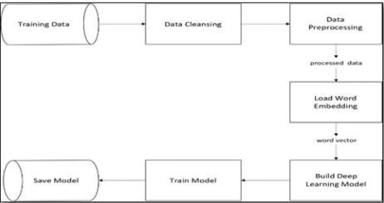

รูปที่ 1 ระยะการฝึกสอน

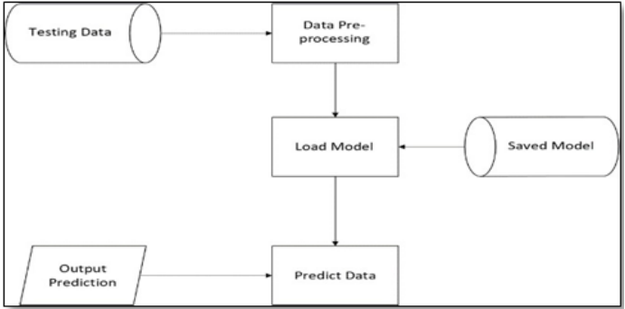

รูปที่ 2 ระยะการทดสอบ

บทที่ 3
เทคนิค Machine Learning ที่ใช้ในงานวิจัย

บทความวิจัยนี้มุ่งเน้นไปที่การเปรียบเทียบตัวจำแนกประเภท (Classifiers) หลายตัวสำหรับการตรวจจับข่าวปลอม โดยใช้ชุดข้อมูล ISOT Fake News, Fake or Real News และชุดข้อมูลข่าวสุดท้าย โดยมีรายละเอียดของแต่ละโมเดลดังนี้
LSTM (Long Short-Term Memory): ให้ประสิทธิภาพการทำงานในระดับสูง เนื่องจากเน้นไปที่การเรียนรู้ความสัมพันธ์เชิงเวลา (Temporal dependencies) ในข้อความและการจับกระแสของบริบท ซึ่งส่งผลกระทบอย่างมากต่อการตรวจจับข่าวปลอม โมเดลนี้สามารถตรวจพบความไม่สอดคล้องในรูปแบบการเขียนหรือการให้ข้อมูล ตัวอย่างเช่น กรณีที่หัวข้อข่าวมีความแตกต่างจากเนื้อหาภายในบทความ
ALBERT (A Lite BERT): เป็นโมเดลที่นำเสนอโดยใช้เทคนิคการแยกเมทริกซ์การฝังคำ (Factorized embedding matrix) และการใช้พารามิเตอร์ร่วมกันระหว่างชั้น (Cross-layer parameter sharing) ซึ่งสามารถทำผลลัพธ์ได้ถึง 100% ทั้งในด้านความแม่นยำ (Accuracy), ความแม่นยำในการพยากรณ์ (Precision), การระลึก (Recall) และค่า F1-score โดย ALBERT แสดงให้เห็นถึงประสิทธิภาพที่โดดเด่นเนื่องจากผลลัพธ์ถูกปรับให้เหมาะสมกับชุดข้อมูลตรวจจับข่าวปลอม ซึ่งช่วยในการเรียนรู้ข่าวปลอมจากลักษณะทางภาษาที่ผิดปกติ ทั้งในแง่ของการเรียงลำดับประโยคและการวิเคราะห์บริบท
CNN+RNN (Combined Model): เมื่อใช้งานโมเดลผสมที่ดึงคุณลักษณะเฉพาะที่ (Local features) ด้วย CNN และประมวลผลข้อมูลลำดับด้วย RNN พบว่าผลลัพธ์ที่ได้นั้นดีและมีความเสถียร โดยมีประโยชน์อย่างยิ่งในการระบุการสะกดผิดที่พบบ่อยและการใช้คำสแลง ซึ่งผู้สร้างข่าวปลอมมักนิยมนำมาใช้เพื่อเพิ่มปริมาณเนื้อหาข่าวปลอม
FNNet (Feed-forward Neural Network): ถูกนำมาใช้เป็นตัวจำแนกสุดท้ายที่รับคุณลักษณะมาจากโมเดลอื่น ๆ รวมถึง BERT และ LSTM เมื่อมีการนำการฝังคำเชิงบริบท (Contextual embeddings), รูปแบบลำดับ และข้อมูลระดับหน่วยคำย่อย (Sub-word information) มาพิจารณาร่วมกัน FNNet จะช่วยเพิ่มความสามารถในการตัดสินใจแยกแยะระหว่างหมวดหมู่ข่าวจริงและข่าวปลอมได้อย่างแม่นยำ
ในงานนี้เราขอนำเสนอสถาปัตยกรรมกลุ่มการเรียนรู้เชิงลึกที่ประกอบด้วยชั้นข้อมูลที่เชื่อมต่อกันเพื่อซิงโครไนซ์ข้อมูลนำเข้า ดังที่แสดงในแบบจำลองในรูปที่ 3 โดยเราเริ่มต้นด้วย ชั้นนำเข้า (Input Layer) ที่มีรูปร่างข้อมูลขนาด (16, 64) หลังจากนั้นข้อมูลจะผ่านชั้น AlbertEmbeddings เพื่อให้ได้ตัวแทนข้อมูลแบบฝังตัวขนาด (16, 128) ต่อจากนั้นชั้น Albert Transformer จะประมวลผลข้อมูลต่อจนได้ผลลัพธ์เป็นบทสรุปที่มีความครอบคลุมขนาด (16, 768) และเพื่อเพิ่มความสามารถในการปรับใช้กับข้อมูลทั่วไป (Generalize) รวมถึงแก้ไขปัญหาการเรียนรู้จดจำข้อมูลที่มากเกินไป (Over-fitting) จึงได้มีการใช้ชั้น Dropout มาช่วยประมวลผล ซึ่งถูกนำมาใช้โดยยังคงรักษาขนาดของข้อมูลขาออก (Dimension) ไว้ที่ (16, 768) และสุดท้าย ขนาดข้อมูลที่ (16, 2) จะเป็นตัวกำหนดเป้าหมายสองประการสำหรับการจำแนกประเภท (ซึ่งก็คือ ข่าวจริง และ ข่าวปลอม) สถาปัตยกรรมนี้ทำให้สามารถดึงคุณลักษณะ (Features) และจำแนกประเภทข้อมูลได้อย่างมีประสิทธิภาพ ซึ่งถือเป็นกิจกรรมหลักที่เกี่ยวข้องในการศึกษาวิจัยครั้งนี้
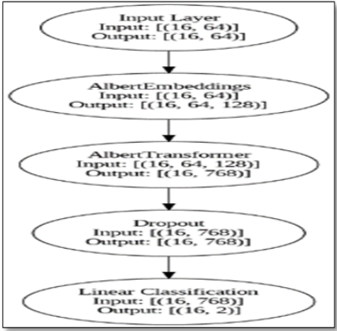

รูปที่ 3 แบบจำลองสถาปัตยกรรมกลุ่มการเรียนรู้เชิงลึก

บทที่ 4
ผลลัพธ์
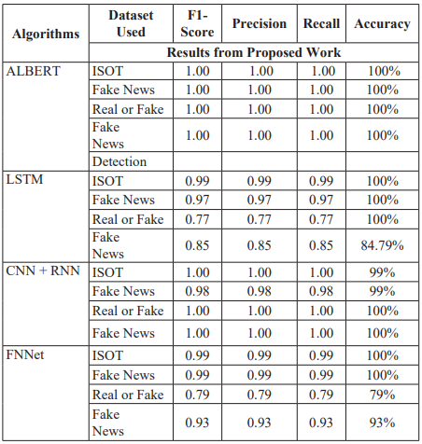

ตารางที่ 1 ตารางเปรียบเทียบมาตรวัดประสิทธิภาพของโมเด
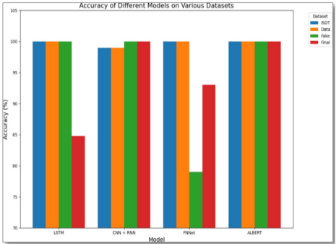

รูปที่ 4 แสดงแผนภูมิแท่งที่แสดงถึงสัดส่วนของรูปแบบข้อมูลที่แต่ละโมเดลเรียนรู้ได้อย่างถูกต้อง

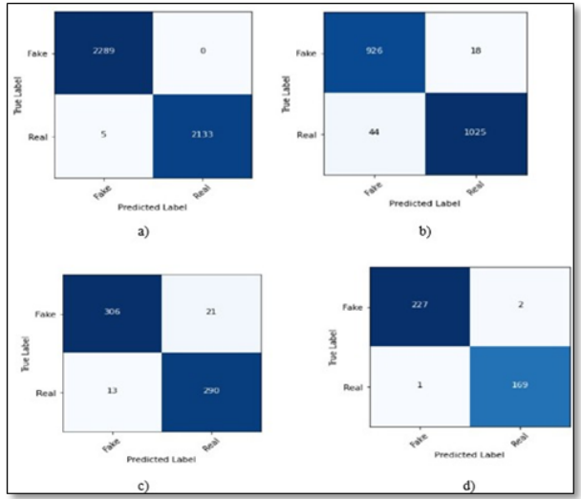
ในตารางที่ 1 แสดงการเปรียบเทียบมาตรวัดประสิทธิภาพของโมเดล ALBERT, LSTM, CNN+RNN และ FNNet จากชุดข้อมูลทั้ง 4 ชุดที่ได้กล่าวไป ซึ่งผลลัพธ์เน้นย้ำให้เห็นว่าโมเดล ALBERT มีความแม่นยำคงที่อยู่ที่ 100% ในทุกภารกิจ

รูปที่ 5 เน้นย้ำประสิทธิภาพของโมเดล ALBERT ในการตรวจจับข่าวปลอม โดยแสดง Confusion Matrices (เมทริกซ์ความสับสน)
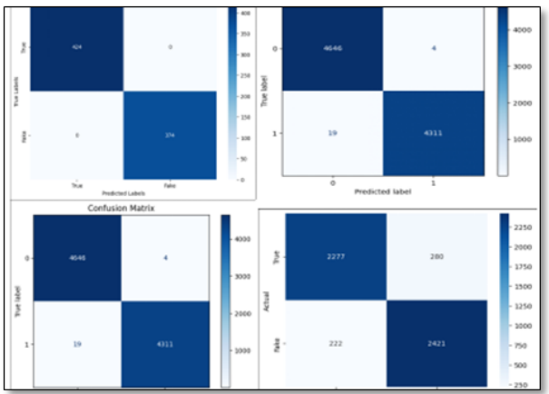

รูปที่ 6 แสดง Confusion Matrices ของชุดข้อมูลชุดเดียวกันแต่เป็นการใช้โมเดล CNN+RNN ซึ่งถือเป็นโมเดลที่มีประสิทธิภาพดีเป็นอันดับที่สอง
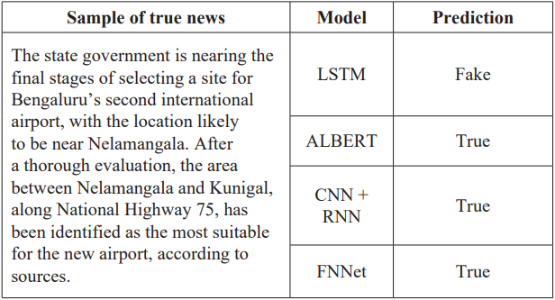

ตารางที่ 2 ผลการคาดการณ์ข่าวปลอมของแต่ละโมเดล

ในตารางที่ 2 พบว่าในขณะที่โมเดล ALBERT, CNN+RNN และ FNNet สามารถระบุข่าวได้อย่างถูกต้องว่าเป็นข่าวจริง แต่โมเดล LSTM กลับมีความผิดพลาด โดยจำแนกข่าวนั้นว่าเป็นข่าวปลอม

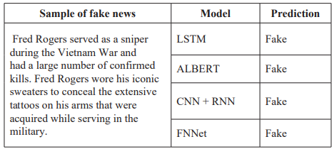

ตารางที่ 3 ตัวอย่างการระบุข่าวปลอม

สำหรับตารางที่ 3 โมเดลทั้งหมดซึ่งได้แก่ LSTM, ALBERT, CNN+RNN และ FNNet สามารถระบุข่าวได้อย่างถูกต้องว่าเป็นข่าวปลอม ซึ่งแสดงให้เห็นถึงความแม่นยำของทุกโมเดลในตัวอย่างนี้

บรรณานุกรม

Ahmed, N., Shahbaz, M., Khalil, H. S. U. R., & Maroof, Z. (2024). Real-Time Detection of Fake News Articles Using Deep Learning Techniques. 2024 2nd International Conference on Sustainable Computing and Smart Systems (ICSCSS), 688-693. https://doi.org/10.1109/ICSCSS60660.2024.11019208

